**Федеральное агентство связи**

**Ордена Трудового Красного Знамени**

**Федеральное государственное бюджетное образовательное учреждение**

**высшего образования**

**«Московский технический университет связи и информатики»**

Кафедра информатики

**Отчет по Практической работе**

По дисциплине «Информатика»

на тему:

«Разработка программы «Матрица»»

Выполнила: студентка группы

БВТ1804

Ковшова Мария Александровна

Руководитель:

Волков Андрей Иванович

Москва 2018

**Содержание**

1 Постановка задачи 3

2 Таблица используемых элементов 4

3 Схема алгоритма 5

4 Текст программы 7

5 Результаты тестирования 10

Заключение 11

# 1 Постановка задачи

Требуется создать программу в среде разработки Visual Studio, которая будет выполнять построение матрицы, состоящей из нулей и единиц, притом единицы должны быть расположены исключительно по диагоналям матрицы. Программа должна строить матрицу на основе размерности, заданной пользователем и корректно выводить сообщение об ошибке, если размерность матрицы не была задана.

# 2 Таблица используемых элементов

В таблице 1 представлены элементы, используемые в программе.

Таблица 1 – Элементы, используемые в программе

|  |  |  |  |
| --- | --- | --- | --- |
| **Объект** | **Имя объекта** | **Свойство** | **Значение свойства** |
| Форма | MyForm | Name | MyForm |
| Text | individual |
| FormBorderStyle | FixedSingle |
| Метка | label1 | Text | Размерность матрицы: |
| Текстовое поле | textBox2 | Enabled | True |
| Text |  |
| Текстовое поле | txtMass | Enabled | True |
| Text |  |
| Кнопка | btnG | Name | btnG |
| Text | Сгенерировать матрицу |
| Текстовое поле | textBox2  txtMass | Font | Microsoft Sans Serif,  8 |

# 

# 3 Схема алгоритма

Схема алгоритма для кнопки «Сгенерировать матрицу» представлена на рисунке 1.



Рисунок 1 – Схема алгоритма для кнопки «Сгенерировать матрицу»

# 4 Текст программы

private: System::Void tabPage2_Click(System::Object^ sender, System::EventArgs^ e) {

}

private: System::Void btnG_Click(System::Object^ sender, System::EventArgs^ e) {

if (textBox2->Text != "") {

int n;

n = Convert::ToInt64(textBox2->Text);

n--;

this->txtMass->Text = "";

for (int i = 0; i <= n; i++) {

for (int j = 0; j <= n; j++)

if ((i == j) || (j == n - i)) {

this->txtMass->Text += String::Format(" {0} ", Convert::ToString(1));

}

else this->txtMass->Text += String::Format(" {0} ", Convert::ToString(0));

txtMass->Text += Environment::NewLine;

}

}

else MessageBox::Show("Введите размерность матрицы", "Ошибка", MessageBoxButtons::OK, MessageBoxIcon::Error);

}

private: System::Void txtMass_TextChanged(System::Object^ sender, System::EventArgs^ e) {

}

private: System::Void txtNum_KeyPress(System::Object^ sender, System::Windows::Forms::KeyPressEventArgs^ e) {

if ((e->KeyChar >= '0') && (e->KeyChar <= '9'))

{

return;

}

if (e->KeyChar == 0x08)

{

return;

}

e->Handled = true;

}

private: System::Void txtMin_KeyPress(System::Object^ sender, System::Windows::Forms::KeyPressEventArgs^ e) {

if ((e->KeyChar >= '0') && (e->KeyChar <= '9'))

{

return;

}

if ((e->KeyChar == '-') && (txtMin->Text == ""))

{

return;

}

if (e->KeyChar == 0x08)

{

return;

}

e->Handled = true;//ограничение ввода

}

private: System::Void txtMax_KeyPress(System::Object^ sender, System::Windows::Forms::KeyPressEventArgs^ e) {

if ((e->KeyChar >= '0') && (e->KeyChar <= '9'))

{

return;

}

if ((e->KeyChar == '-') && (txtMax->Text == ""))

{

return;

}

if (e->KeyChar == 0x08)

{

return;

}

e->Handled = true;//ограничение ввода

}

private: System::Void textBox2_KeyPress(System::Object^ sender, System::Windows::Forms::KeyPressEventArgs^ e) {

if ((e->KeyChar >= '0') && (e->KeyChar <= '9'))

{

return;

}

e->Handled = true;//ограничение ввода

}

# 

# 5 Результаты тестирования

На рисунке 2 представлен результат тестирования программы.

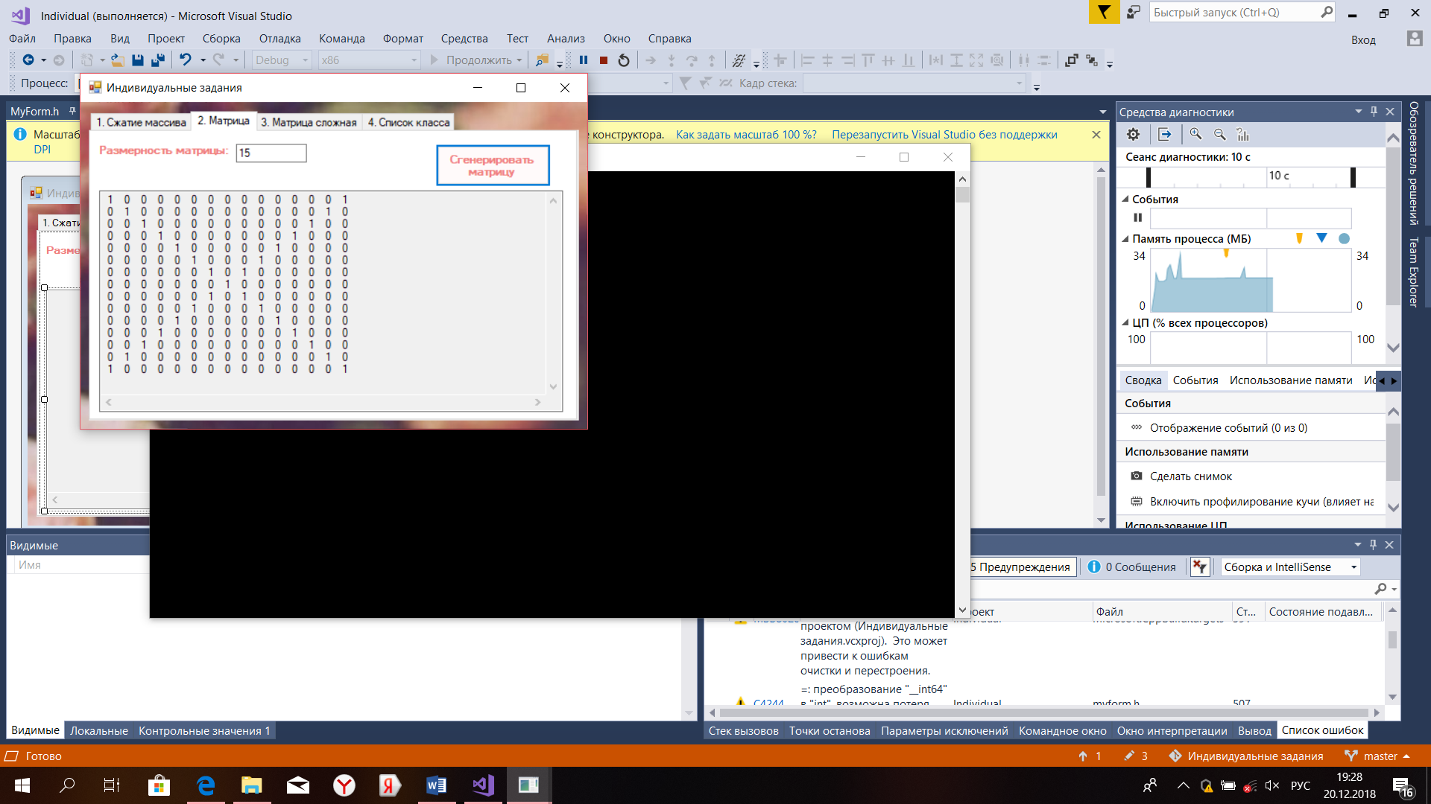

Рисунок 2 – Результат тестирования программы

На рисунке 3 представлен результат тестирования программы с незаполненной размерностью матрицы.

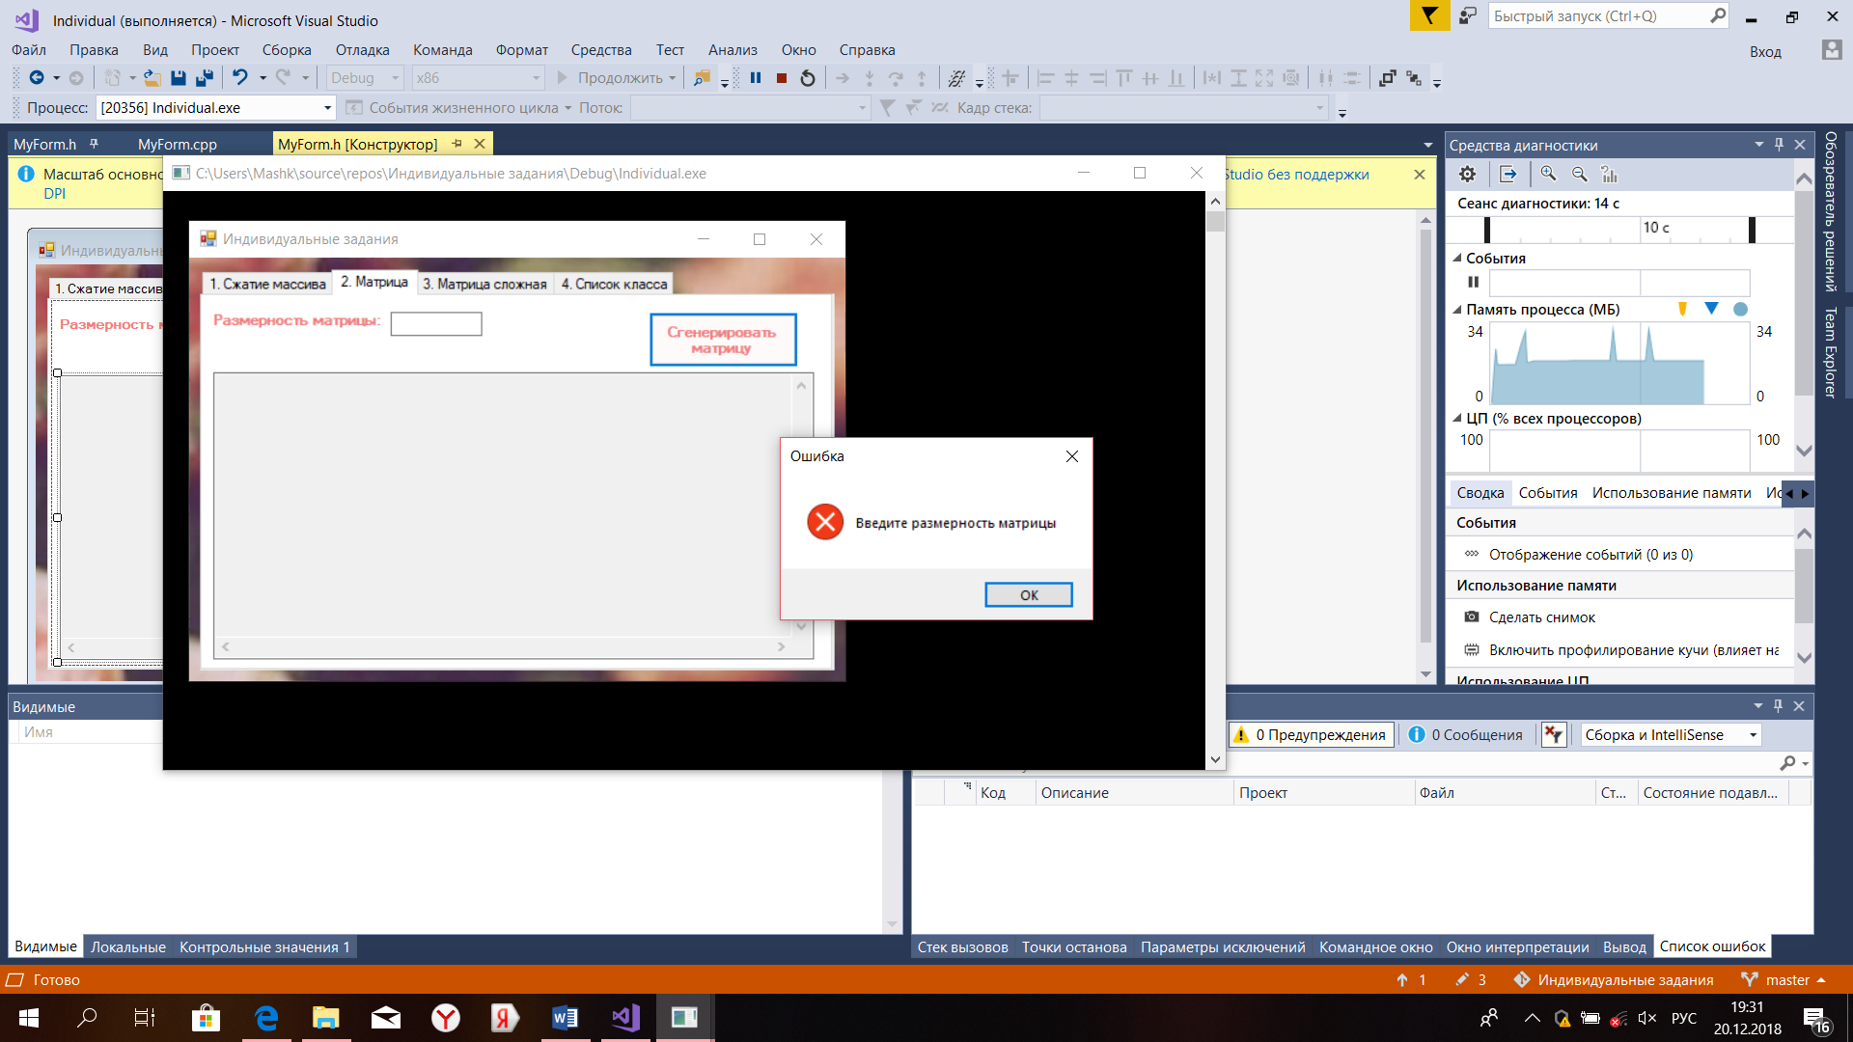Рисунок 3 – Результат тестирования программы с незаполненной размерностью матрицы

# Заключение

В ходе работы была написана программа в середе разработки Visual Studio, генерирующая матрицу, состоящую из нулей и единиц, единицы в которой располагаются строго по диагоналям матрицы. Программа корректно выводит сообщения об ошибках.